江门市技师学院2026年两校区
不锈钢生活水箱清洗服务项目需求书
第一章 用户需求书
- 项目基本情况
项目名称 | 江门市技师学院2026年两校区不锈钢生活水箱清洗服务项目 | 项目编号 | zwb-cgzx-2026-01
采购预算/最高限价 | 24647.2元 | 履行期限 | 合同签订生效后一年内
评标办法 | 最低评标价法 | 现场踏勘 | 否
联系人 | 陈老师 | 联系电话 | 0750--3728581

1.1项目背景与目的
为确保我校师生生活饮用水卫生安全，预防水源性疾病传播，保障全体师生健康，根据国家《生活饮用水卫生监督管理办法》、《二次供水设施卫生规范》及相关行政法规规定，需对校区内二次供水生活水箱进行定期、专业的清洗、消毒和维护。现通过公开采购方式，选定具备专业资质和丰富经验的供应商承担此项服务。
1.2服务范围与内容
对我校位于潮连、荷塘两个校区的二次供水生活水箱进行清洗、消毒、检查及相关作业（潮连校区水箱共2个合计114立方米、荷塘校区水箱共2个合计263立方米）。
1.3服务期限
本次服务合同期为壹年，自合同签订之日起计算。合同期内需完成两次的全面清洗消毒服务（通常为上、下半年各一次），具体清洗时间由采购人根据教学安排提前一周通知（清洗消毒工作应尽量减少对学校正常用水的影响，通常安排在周末或节假日进行）。
二、投标人资格要求
2.1基本资格条件
1.投标人应具备《中华人民共和国政府采购法》第二十二条规定的条件；
2.营业执照经营范围须明确包含“二次供水设施清洗消毒”、“水箱清洗”或类似内容。
2.2特定资格与能力要求
须具有省级或市级卫生、市场监管或相关行业协会颁发的清洗消毒服务机构资质证书。
三、项目需求
1.中标供应商须确保清洗消毒过程规范、安全、彻底，清洗后水质符合国家《生活饮用水卫生标准》（GB5749-2022）。
2.所有操作人员须持证上岗（有效期内的健康合格证明），作业过程符合安全生产及有限空间作业规范。
3.服务过程应有相应的文字和影像记录。由中标供应商指派专人负责对作业进度、过程、解决的问题等进行及时、准确得记录。清洗服务完成后及时整理成册并由供应商签名盖章（一式两份）交采购人存档。
4.水箱清洗消毒完毕后3个工作日内，由采购人聘请具备相关水质检测的第三方检测公司进行取水样化验并出具相应水质检测报告。
5.采购人根据第三方检测公司出具的合格水质检测报告进行验收。若水质检测报告显示水质不符合国家生活饮用水卫生标准的，中标供应商应重新对水箱清洗消毒并承担再次进行检测的费用。
四、施工要求
1.中标供应商必须严格按照国家、省、市政府的有关规定，做好水箱的清洗消毒工作。
2.中标供应商应对项目实施过程中落实安全措施，预防事故发生。因供应商人员违规发生的人身伤害、设备损坏事故，中标供应商须负全责。
3.中标供应商服务过程中需使用电、水源、通用资源，应事先与采购人取得联系，不得私拉乱接。
4.中标单位聘请的清洁人员需满足健康、技能、操作规范等标准。使用的清洁用具和清洁用品符合饮用水卫生安全标准，同时满足工具材质安全、药剂合规、无残留污染等要求。
5.因清洗作业导致学校设施设备损坏或发生安全事故，由供应商承担全部修复、赔偿责任。
五、报价及付款
5.1 报价要求
供应商应以报出包干总价（详见附件5）。报价应包括：人工费、设备使用费、材料费（水、电、合格消毒剂等）、安全措施费、税费、利润及合同期内所有风险、责任等完成本项目所需的全部费用。
5.2 付款方式
1.采购人收到每次清洗后的合格水质检测报告及清洗过程记录作为验收依据，在接到采购人开票通知后10个工作日内按中标价的50%开具发票交采购人办理支付手续。
2.本项目支付款时间为采购人向财政支付部门提出支付申请的时间，不含政府财政支付部门和采购人财务部门审查的时间。
第二章 响应文件资料组成及相关要求
1.封面（注明参与投标项目名称、单位、联系人、联系电话、正本或副本等信息）加盖公章，贴在密封袋面和投标文件封面（详见附件1）
2.投标资质证明文件
①投标人资格声明函（详见附件2）
②无重大违法记录声明函（详见附件3）
③有效的营业执照（或事业法人登记证或身份证等相关证明）复印件
④法定代表人（或经营者）身份证复印件
3.服务承诺书包括供货时效、送货服务、产品质量服务、售后服务等（详见附件4）
4.项目报价表(详见附件5)
5.清洗消毒服务机构资质证书
响应文件所有材料加盖公章，一正本两副本，三份各自独立密封，在封面显著位置清楚标明“正本”或“副本”字样。如正本和副本内容不一致以正本书面文件为准。A4纸规格，加盖公章，顺序装订。密封文件袋须用封条密封加盖公章。
注：投标人可根据项目需求内容添加响应文件资料。

附件1：

封面：

江门市技师学院2026年两校区不锈钢生活水箱清洗服务项目

项目编号：zwb-cgzx-2026-01

响
应
文
件
（正本/副本）
投标人（盖章）：
法定代表人（或经营者）或委托代理人（签字）：
日期：年月日
封面粘贴要求：按统一格式，完善相关资料后打印贴于档案袋正面
注意：请选择正本或副本，并加盖单位公章。
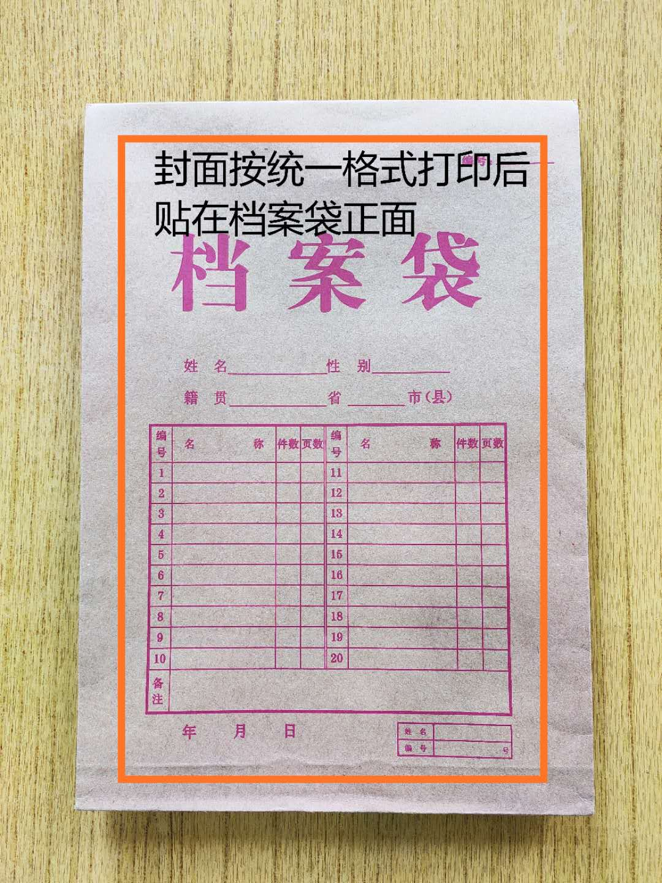

封条粘贴要求：密封条须贴在档案袋封口处，盖骑缝公章。
注意：下图仅供参考，密封条粘贴及盖章位置按需处理。
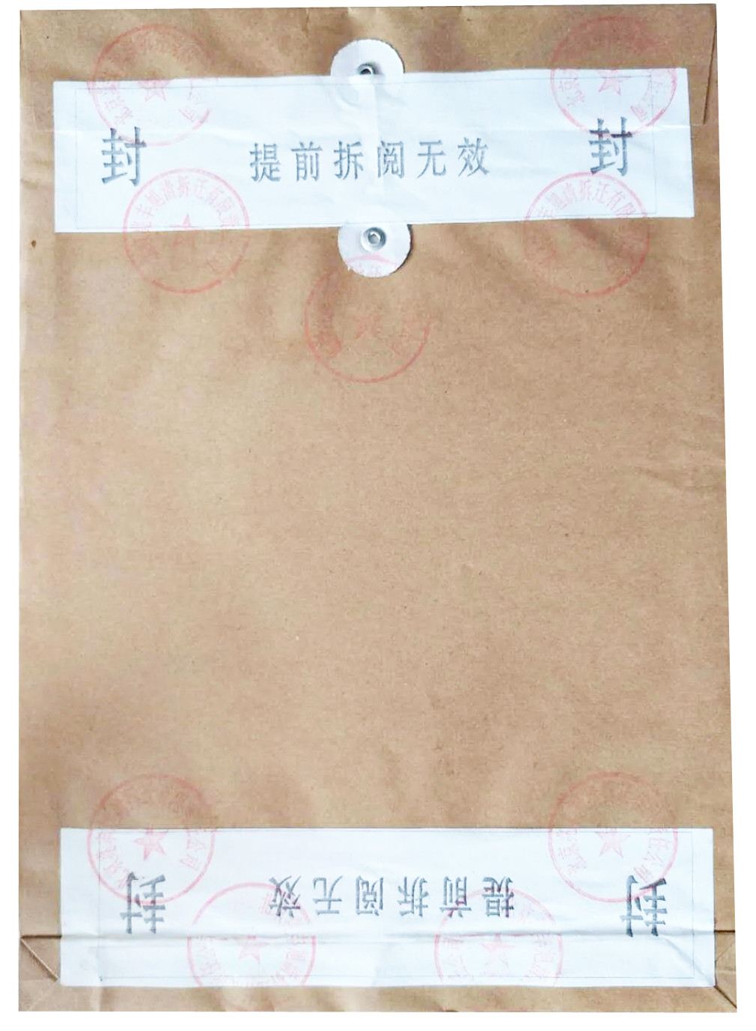

附件2：
投标人资格声明函

致：江门市技师学院
（投标人）郑重承诺：我单位在参与投标前已详细研究了本次招标的所有内容，包括澄清、修改文件（如果有）和所有已提供的参考资料以及有关附件，我单位完全明白并认为此招标没有倾向性，也不存在排斥潜在投标人的内容，我单位同意招标文件的相关条款，放弃对招标文件提出误解和质疑的一切权力。
我单位具备《中华人民共和国政府采购法》第二十二条规定的条件。
我单位作为法律、财务和运作上独立于采购人、采购代理机构的投标人，在此保证所提交的所有文件和全部说明是真实的和正确的。
我单位与其他投标人不存在单位负责人为同一人或者存在直接控股、管理关系。
如果本承诺与事实不符，我单位愿意无条件承担由此给本项目带来的一切后果(包括经济损失)。

投标人名称：（全称、盖章）
法定代表人（或经营者）或授权代表：（签字）
日期： 年 月 日
附件3：
无重大违法记录声明函

致：江门市技师学院
（投标人）郑重承诺：我单位在参加政府采购活动前三年内在经营活动中没有重大违法记录（包括因违法经营受到刑事处罚或者责令停产停业、吊销许可证或者执照、较大数额罚款等行政处罚），无政府采购严重违法失信行为。
如果本承诺与事实不符，我单位愿意无条件承担由此给本项目带来的一切后果(包括经济损失)。

投标人名称：（全称、盖章）
法定代表人（或经营者）或授权代表：（签字）
日期： 年 月 日

附件4：
服务承诺书

致：江门市技师学院
对于江门市技师学院2026年两校区不锈钢生活水箱清洗服务项目（项目编号：__________________），我单位郑重承诺如中标/成交，我单位严格落实项目需求以下条款：(建议逐条复制项目需求相关条款原文)
1.
2.
3.
.........

特此承诺。

投标人名称：（全称、盖章）
法定代表人（或经营者）或授权代表：（签字）
日期： 年 月 日

附件5：
江门市技师学院2026年两校区不锈钢生活水箱
清洗服务项目报价单

致： 江门市技师学院
我单位已对该项目需求和服务内容充分了解，愿意以：
人民币（大写）： 元
（小写）： 元
对本次服务进行总价包干总承包，报价包括：人工费、设备使用费、材料费（水、电、合格消毒剂等）、安全措施费、税费、利润及合同期内所有风险、责任等完成本项目所需的全部费用。

投标人名称：（全称、盖章）
法定代表人（或经营者）或授权代表：（签字）
日期： 年 月 日

